《数据库原理与应用》实验报告
实验名称：数据定义与查询 班级：电子商务1班
学号：2016012754 姓名：苏永鹏

一、实验目的
1、掌握用SQL语句建立和删除数据表，创建各种完整性约束。
2、掌握用语句修改表的结构。
3、掌握查询语句的使用方法，重点掌握连接查询和嵌套查询。

二、实验内容
1、使用语句建立四个关系如下：
（1）供应商表 s(sno, sname, city)
create table s
(sno varchar2(20) primary key ,
sname varchar2(40) unique ,
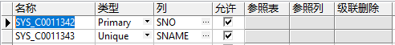
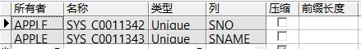
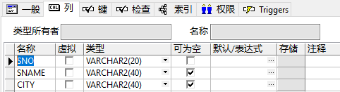
city varchar2(40) )
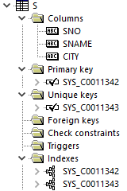
（2）零件表 p(pno, pname, color, weight)
create table p
(pno varchar2(20) primary key,
pname varchar2(40),
color varchar2(20),
weight number check(weight between 1 and 50))
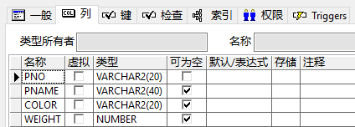
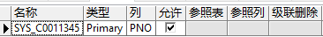
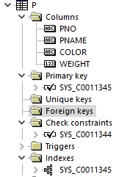

（3）工程项目表j(jno, jname, city)
create table j
(jno varchar2(20),
jname varchar2(40) unique not null,
city varchar2(20),
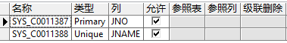
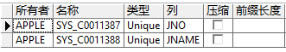
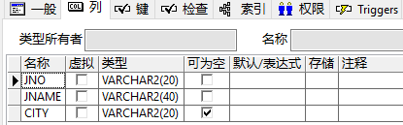
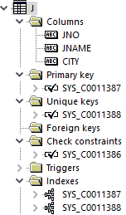
primary key(jno))

（4）供应情况表spj(sno, pno ,jno, qty)
create table spj
(sno varchar2(20) references s(sno),
pno varchar2(20) references p(pno),
jno varchar2(20) references j(jno),
qty number(5),
primary key(sno,pno,jno))
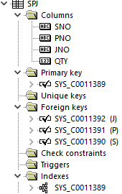
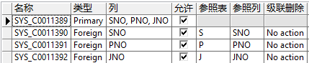
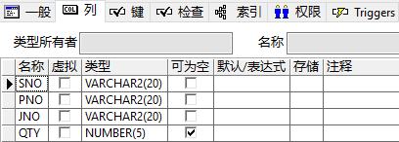

2、用SQL 语句完成以下操作：
（1）给s表增加sphone和semail两个属性列，分别用来存储供应商的联系电话和电子邮箱。
alter table s add semail varchar2(20)
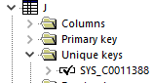
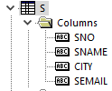
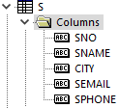
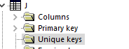
alter table s add sphone varchar2(20)
（2）删除jname属性列取值唯一的约束。
alter table j drop unique(jname)
（3）将qty属性列的数据类型修改为integer型。
alter table spj modify qty integer
（4）删除s表中的属性列semail 和 sphone。
alter table s drop column semail
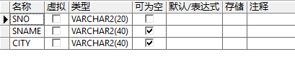
alter table s drop column sphone

3、在j表jname属性列上创建唯一性约束。
create unique index ind_jname on j(jname)
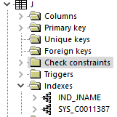
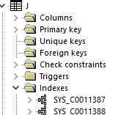

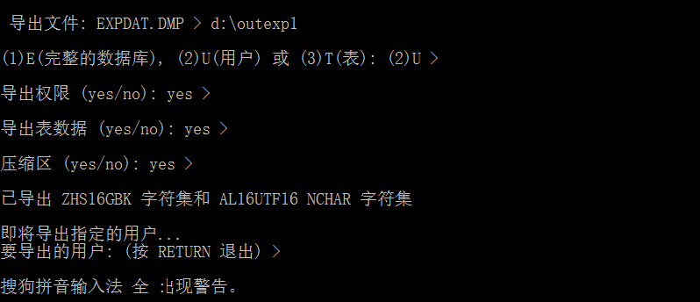
4、用exp命令将创建的四张表导出。
5.在创建的s, p, j, spj表中完成以下查询：
（1）查询所有供应商所在城市。
select sno,city from s
（2）查询零件重量在10-20之间（包括10和20）的零件名和颜色。
select pname,color from p
where weight between 10 and 20
（3）查询工程项目的总个数。
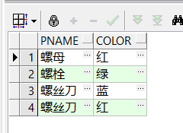
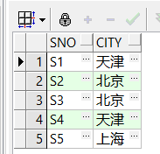
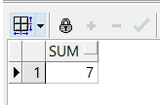
select count(jno) sum from j
图5（1） 图5（2） 图5（3）
（4）查询所有零件的平均质量。
select avg(weight) avg from p
（5）查询供应商s3供应的零件号。
select sno,pno from spj
where sno='S3'
（6）查询各个供应商号及其供应了多少零件。
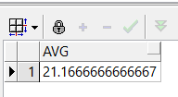
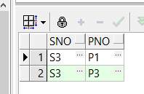
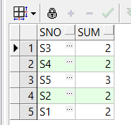
select sno,count(distinct pno) sum from spj group by sno
（7）查询供应了两类零件以上的供应商号。
select sno,count(distinct pno) sum from spj
group by sno having count(distinct pno)>2
（8）查询零件名以“螺”子开头的零件信息。
select * from p
where pname like'螺%'
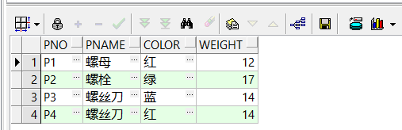
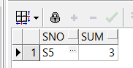

（9）查询工程项目中最后一个字为“厂”字的工程项目所在城市。
select jname,city from j
where jname like '%厂'
（10）查询给每个工程供应零件的供应商的个数。
select pno,count(sno) sum from spj group by pno
（11）查询供应数量在1000-2000 之间的零件名称。
select pname,sum(qty) from p,spj
where p.pno=spj.pno
group by pname having sum(qty) between 1000 and 2000
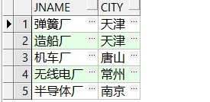
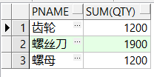
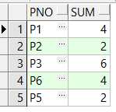

6.实验一中创建的student, course, sc 三张表用命令导入，再导入的三张表中完成以下查询。

（1）查询“信息管理与信息系统”专业学生的姓名和年龄。
select sname,2017-to_char(birth,'yyyy') sage from student
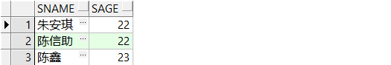
where major='信息管理与信息系统'
（2）查询课程的最高成绩。
select max(grade) max from sc where cno='107'
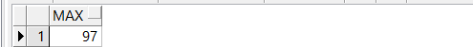

（3）统计每个专业的学生人数。
select major,count(sno) sum from student
group by major
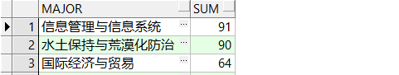
（4）统计每门课程的选修课人数和考试最高分。
select cno,count(sno) sum,max(grade) max from sc
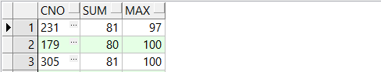
group by cno
（5）查询中成绩超过200分的学生，要求列出学号和总成绩。
select a.sno,sum(grade) sum from student a,sc b where a.sno=b.sno
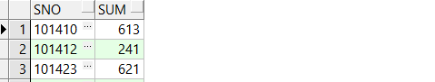
group by a.sno having sum(grade)>200
（6）查询姓名为田丕龙的学生所学的课程号和总成绩。
select cno,credit from course where cno in
(select cno from sc where sno in
(select sno from student where sname='田丕龙'))
（7）查询选修课程号为160 或304 的学生学号。
select a.sno from student a,sc b
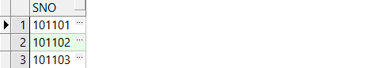
where a.sno=b.sno and cno='160' or cno='304'
（8）查询选修课程号为160 和304 的学生学号。
select a.sno from sc a,sc b
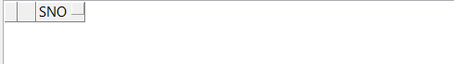
where a.sno=b.sno and a.cno='160' and b.cno='304'
（9）查询学习全部课程的学生姓名。
select distinct sname from student where sno in
(select sno from sc group by sno
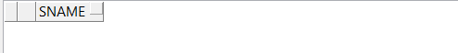
having count(cno)=(select count(cno) from course))
（10）查询1994/1/1 前出生的学生姓名和专业。
select sname,major from student
where birth>to_date(1994/01/01,’yyyy/mm/dd’)
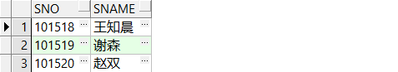
（11）查询选修了大学英语四课程且成绩在90分以上的学生学号和姓名。
select a.sno,sname from student a,sc b
where a.sno=b.sno and grade>90
（12）查询选修了5门课程以上的学生姓名和学号。
select a.sno,sname from student a,sc b where a.sno=b.sno
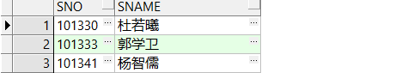
group by a.sno,sname having count(cno)>5
（13）查询为选修政治经济学课程的学生情况。
select * from student where sno in
(select sno from sc where cno in
(select cno from course where cname<>'政治经济学')) order by sno
select *from student where not exists
(select cno from sc where sno=student.sno and cno in
(select cno from course where cname='政治经济学')) order by sno
select distinct a.* from student a,course b,sc c
where a.sno=c.sno and b.cno=c.cno
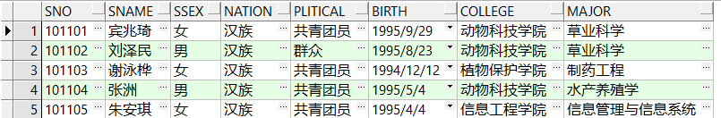
and cname<>'政治经济学'order by a.sno
（14）统计102和378 号课程的选课人数和平均成绩。
select cno,count(sno) sum,avg(grade) avg from sc
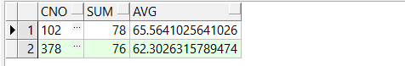
group by cno having cno='102' or cno='378'
（15）查询比所有“信息管理与信息系统”专业学生年龄都大的学生。
select sname, 2017-to_char(birth,'yyyy') sage from student
where 2017-to_char(birth, 'yyyy')> all
(select 2017-to_char(birth,'yyyy') from student
where major ='信息管理与信息系统')
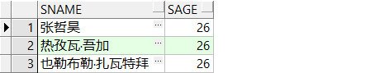
and major<> '信息管理与信息系统'
（16）将“计算机科学与技术”专业的学生按出生时间先后排序。
select sname,birth from student
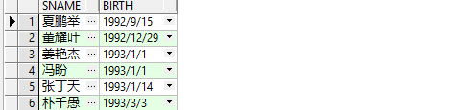
where major='计算机科学与技术'order by birth

三、实验总结：
1、在数据查询的学习过程中，我觉得首先要从老师的安排做起，从看视频开始，了解单表查询、、接查询、集合查询。并在看的过程中，在PL/SQL 中进行同步查询，这样掌握的速度是十分快的；然后就是看书，在看书的过程中，去掌握书中的一些例题的查询语句。
修改表结构：
2、修改表结构：数据定义语言（DDL语言）：create，alter，drop

（1）添加/删除属性列：
alter talbe t_name add c_name[type constraints];
alter table t_name drop column c_name;

（2）修改原有列的数据类型：
alter table t_name modify c_name type;

（3）完整性约束条件的修改：除了添加唯一性约束可用外，
其余（用户自定义完整性约束）比较繁琐。

添加/删除唯一性约束：
alter table t_name add unique(c_name);
alter table t_name drop unique(c_name);

添加：alter table t_name add constraints ck_canme
check(c_name is not nulll/range)
删除：要先查出对应完整性约束名，再删除。
alter table t_name drop constraints ck_name;
修改：要先查出对应完整性约束名删除，然后在修改。
alter table t_name drop ck_name;
alter table t_name add constraints ck_name
check(c_name is not null/range)
3、PL/SQL中的几个函数的掌握：
to_char()函数：从一直字符串中提取想要的字符。例如计算学生表的学生年龄。
解决方法：to_char(birth,’yyyy’)提取学生的出生年份，进而计算学生年龄。
to_date()函数：将字符转换为日期型。例如像学生表插入数据时，插入的1998/01/01 是一个number 型数值，不能插入。
解决方法：to_date(‘1998/01/01’, ‘yyyy/mm/dd’)。
trunc和round函数：trunc是对数字直接截取，而round具有四舍五入的选择动作。并且两者都可以带一个可选参数，用来设置精度，并且直接截取。
例如：统计102和378 号课程的选课人数和平均成绩。得到如下结果：
用取整函数保留两位小数可得到：
select cno,trunc(avg(grade),2) avg from sc
where cno='102' or cno='378'group by cno
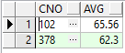
由此也可见：trunc的取整是对0不显示的。

